Осенний сценарий по русской народной сказке
для детей старшей группы

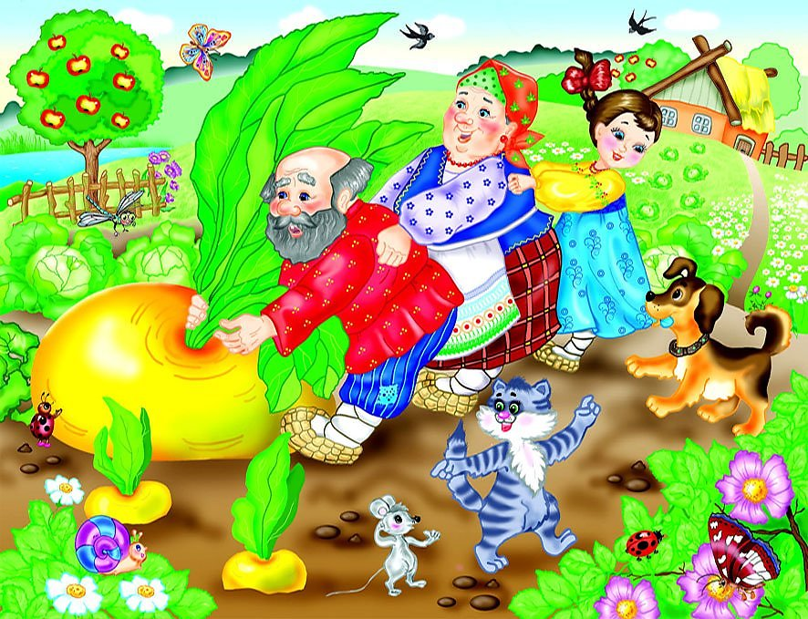

Р е п к а

Составитель:
Музыкальный руководитель
Алла Юрьевна Вотинова

Октябрь 2020
Звучит рус.нар.мел. «Во саду ли, в огороде», под нее заходят дети парами, впереди Дед и Баба. Все дети в соответствующих костюмах (шапочках).

Танец - проходка «Во саду ли, в огороде» (рус.нар.мел.)
(С концом танца выстраиваются большим полукругом.)

Вед: Сказки разные бывают, в книжках сказки оживают!
И летят навстречу детям…
Все дети: Все мы любим сказки эти!
Вед: Наши артисты вам сказку покажут,
Про Репку-красавицу они вам расскажут!

1реб: Жил в одной деревне Дед. (Дед выходит в центр.)
Вместе с бабкой много лет. (Выходит бабка.)

Песенная комп. «Жили - были» муз. А. Пахмутовой (запевают Дед и Баба)

Дед: Посмотри-ка, народ, есть у нас огород!
Баба: Ловко примемся за дело, чтоб все к осени поспело!

Дети-огородники поочерёдно:
1реб: Помидоры, лук, салат, огурцы сажаем в ряд.
2реб: Чтоб на грядках было густо, мы посадим здесь капусту.
3реб: Тут посадим мы картошку, баклажаны и морковку.

Огородники берут детей в шапочках овощей и «сажают» их на «пенечки».

Дед: Вам скажу еще, друзья, посажу - ка репку я!
Инструменты мы возьмём, песню репоньке споём!

«Сажает» репку - девочку в желтом сарафане, дети берут ДМИ.

Хоровод «Репка – репонька» с ДМИ (рус.нар.мел. без муз сопр.)

4реб: В огороде чучело поставим,
За порядком присмотреть заставим!

Звучит тема «Чучело», выходит Чучело - взрослый.

5реб: В огороде чучело шляпу нахлобучило,
Рукавами машет и как будто пляшет!
Чучело: Я, Чучело - сторожить поставлено,
Чтобы птицы не летали,
Овощей чтоб не клевали.
Синий шарф на палке,
Чтоб боялись галки!
Песня - игра « Чучело» (франц. нар. мел.)

Чучело: С огорода всех я прогоню,
И порядок быстренько наведу!

Звучит тема «Чучело». Чучело пугает детей, они убегают на свои места.

Баба: В огороде овощи сами по себе не растут,
Уход за ними нужен и великий труд!

Под музыку Т. Попатенко «Мы сажали репку» огородники имитируют окапывание овощей, рыхление, поливание. Выходит девочка-внучка с ведрами.

Внучка: Я речной водицей огород полью.
И про нашу речку песню вам спою!

Песня «Реченька» муз. Абрамова

Дед: Время быстренько идет, поспевает огород!

Помидор: Вот помидор на грядке вырос очень сладкий.
Два огурца: (вместе)
Уже поспели огурцы - зеленые молодцы!
Картошка: А картофель, а картофель уродился крупный очень!

Лук: Я расту на огороде, меня знают все в народе,
Для зубов полезен я, все вы кушайте меня!
Баклажан: Очень понравится вам вкус ароматных баклажан!

Капуста: До чего же вкусный, хрустящий лист капустный!
Морковь: Витамины вновь и вновь дарит спелая морковь!
Огородники: Все овощи важны и всем людям так нужны!

«Песенка овощей» муз. Г. Гладкова

Чучело: Потрудились вы не зря, поиграть пришла пора.
Берите по больше корзины, нагибайтесь, не жалейте спины.
Кто овощей побольше соберет, потом, друзья, и отдохнет!

Аттракцион «Кто быстрее перенесет овощи с огорода домой»

Звучит тема «Жучки». Выбегает ребенок в костюме Жучки.

Жучка: Я зовусь собачкой Жучкой, у меня хвост закорючкой,
К деду с бабой ласкаюсь, лаем заливаюсь... Ав-ав-ау!

«Песня Жучки»

Звучит тема «Кошки». Выходит ребенок в костюме Кошки.

Кошка: А я красивая кошка, могу мяукать и петь немножко.
В эти дни осенние пою я песни только современные!

Песенная комп. «Мурлыка» муз. Морозова
(Припев подпевают все дети.)

Чучело: Тут и мышка бежала, Кошке хвостиком махала.

Звучит тема «Мышки». Выбегает ребенок, одетый в костюм Мышки.

«Песня Мышки» (из мюзикла)

Чучело: Мышка, ушки навостри, и от кошки убеги,
Спрячься в норке у себя, а то кошка съест тебя!

Музыкальная игра «Кот и мышка»
(Мышка убегает от кота, и тут кот хватает мышку за руку.)

Кошка: Нет, я Котик непростой и не ем совсем мышей,
Лучше с мышкой в пары встану, чтобы было веселей!

Коммуникативная игра «Побежали!»

Чучело: Репка тоже подрастала, выше деда с бабкой стала.

Песня-переделка Репки «Я под солнышком сижу…» муз. Г.Гладкова

6реб: Репку мы весной сажали, все растили, поливали,
А уж к осени она… Вот какая выросла!
7реб: Дед тянет - потянет, вытянуть не может.
Зовет дед бабку, чтоб бежала без оглядки.

Дед: Чтобы вытянуть нам репку – за меня держись ты крепко!

8реб: Баба с дедом - старики, не справятся с репой они.
Позвали дед с бабкой внучку.
Все дети: Тянут - потянут, вытянуть не могут.
9реб: Надо Жучку на помощь звать, Деду, бабе и внучке помогать!
Все дети: Тянут - потянут, вытянуть не могут!

Чучело: На славу уродилась репка и в земле застряла крепко.
Ни каково с репой сладу – тут на помощь кошку надо!
Все дети: Тянут - потянут, вытянуть не могут!
10реб: Тут вприпрыжку выбегает Мышка!

Мышка: Как хотите, да иль нет, дам я вам один совет:
Надо всем вам, друзья, больше закаляться,
Физкультурой по утрам надо заниматься.
Вот я, мышка, хоть мала, но со спортом я дружна.
Хвостиком поведу, Деду с бабой помогу! (Вертит хвостом.)
Старик и все ребятки должны делать физзарядку!

«Зверобика» муз. Б.Савельева
(Персонажи остаются, дети выстраиваются на полукруг.)

Чучело. Друг за другом снова встали!
Все дети: Раз, два - взяли! - 2 раза.

Чучело: Вот и вытянули репку, сахарную, как конфетку!
Бабка: Вот и Репка наша здесь!
Мышка: Ой, как хочется поесть!
Дед: Для ребят наших из репы сварим кашу,
Станут от каши дети сильнее и краше!
Бабка: В глубокой миске дадим кашу киске!
Дед: И еще каши немножко Жучке положим в плошку!
Баба: Ешьте, ешьте, угощайтесь
Дед: И от каши поправляйтесь!
Дед и Баба: Кончил дело – танцуй смело!

Парный танец «Веселые дети» (литов.нар.мел.)
(с концом встают полукругом)

12реб: Овощи поспели, листья пожелтели,
Веселится детвора, про Осень спеть уже пора!

13реб: Мы все будем запевать, а гости будут повторять!
Строчку – мы, другую – вы! Что ж начнём…
Все дети: Готовы вы?
14реб: Слушайте внимательно, пойте все старательно!

Песенка – эхо с родителями «Осень золотая»

С концом песенки входит Осень (взрослый).

15реб: Осень, осень за окошком, дождик сыплется горошком.
Листья падают шурша… Как ты осень хороша!
16реб: Листья, с веток облетая, кружат пёстрою гурьбой,
Это осень золотая радует нас красотой!
17реб: Листья золотом расшиты, тропки золотом умыты.
В ярких шапочках грибы… Всё нам, Осень, даришь ты!
Осень: В полукруг скорей встаём, разговор мы заведём!

Песенная комп. «Разговор с Осенью»
автор Л. Хисматуллина

Осень: Кашу ели мы, играли, песни пели, танцевали.
Сказке подошел конец. Все, кто слушал…
Все дети: Молодец!

Заключительная песня «Мы тянули репку!», все дети выходят на поклон.

Осень: Ждем от Вас аплодисментов, ну, и прочих комплиментов…
Ведь артисты-то старались, пусть слегка и растерялись.
Мне вам всем заметить нужно, помогла в работе…
Все дети: Дружба!

Осень: В группу мы сейчас пойдём, чай с конфетами попьём…
Все дети: И закатим целый пир - развесёлый на весь мир!

Звучит музыка «Во саду ли, в огороде», дети покидают зал.

Звучит музыка, ведущая и воспитатель выносят большую корзину и ставят заборчик для грядок. Дети в шапочках овощей, выходят в центр зала. Ставятся «грядки», дети присаживаются за ними. Дед сидит еще на своем стульчике.
Вед: Посадил дед репку…
Маша: И картошку…и морковку… и лучок, много чего..
Вед: Выросла репка большая – пребольшая.
Маша: Дед проснулся – потянулся и пошёл репку тянуть!
Выходит мальчик – Дед, проходит мимо грядок и останавливается у грядки с морковкой.
Дед: Репку уж пора тянуть. Подросла, гляжу, чуть-чуть.
Ай да репка уродилась! Мне такая и не снилась!
(хватает морковку, тянет)
Вед: Хвать! Но репка возмутилась!
Морковка: Ну и дедка, ты не ловкий! Я – не репка, я – морковка!
Я богата витамином, всем полезным каротином.
Я – отличный урожай!
Дед: Что ж, в корзинку полезай.
Морковь убегает за корзинку. Подходит к грядке с картошкой.
Дед: Ай да репка уродилась! Мне такая и не снилась! (Тянет.)
Картошка: Ой! Ой! Ой! Я протестую! Я не репка, я картошка!
Это знает даже кошка. Я – твой главный урожай!
Дед: Что ж, в корзинку полезай!
Картошка убегает за корзинку. Подходит к грядке с капустой.
Дед: Ай да репка уродилась! Мне такая и не снилась! (Тянет.)
Капуста: Погодите, погодите. Посмотрите на меня.
Я - капусточка кудрява, уродилась я на славу.
Я – полезный урожай!
Дед: Что ж в корзинку полезай!

Капуста убегает за корзинку. Подходит в грядке со свеклой.
Дед: Ай да репка уродилась! Мне такая и не снилась! (Тянет.)
Свекла: Снова дед не угадал, знать, очки ты потерял!
Свеклу с репкой перепутал. Я в 100 раз ее красней,
И полезней, и вкусней! Я – отличный урожай!
Дед: Что ж! в корзинку полезай. И тебе найдется место.
Только все же интересно, где же репка? Может эта?
Свекла убегает за корзинку. Подходит к грядке с луком.
Дед: Ай да репка уродилась! Мне такая и не снилась! (Тянет.)
Лук: Заставлю плакать всех вокруг, хоть я и не драчун, а лук.
Даже грипп меня боится, хоть сейчас готов сразиться.
Я - отличный урожай!
Дед: Что ж! в корзинку полезай.
Лук убегает за корзинку.
Дед: Что же делать мне, друзья, домой без репки мне нельзя.
Звучит музыка, дети убегают на свои стульчики.
Вед: Опять ты, Маша, всю сказку перепутала.
Ведущая с воспитателем отодвигает корзину и заборчик на задний план.
Маша: Но ведь в сказке всё бывает, потому, что сказка – это страна чудес!
Общий танец.
Маша: А где же всё таки репка?
Звучит музыка входит Мишка и тянет по полу «тяжелую» репку. Останавливается рядом с Машей.
Маша: Мишка, Мишка, как я рада тебя видеть. (Показывает на репку.)
Ого, какую ты репку выкопал. Это же репка из нашей сказки!
Ура!!! Вот и хорошо, что все хорошо кончается.
Вед: Давайте её поделим на всех! Ой, да как же её поделить? А, знаю!
Репка ведь не простая, сказочная. Давайте все вместе скажем:
репка, репка, не ленись, репка, репка, поделись!
Дети хором говорят слова, ведущий раскрывает молнию на репке, звучит волшебная музыка.
Вед: Вот так волшебная репка, со вкусом яблок! (Из репки достают яблоки.)

УГОЩЕНИЕ
Маша: Спасибо вам ребята за игры, и песни. Пришла пора прощаться.
Они прощаются и уходят.
Вед: Спасибо Маше и Мише за подарки ! Мы сейчас пойдём в группу
и угостимся вкусными дарами осени.
Под музыку дети выходят из зала.

